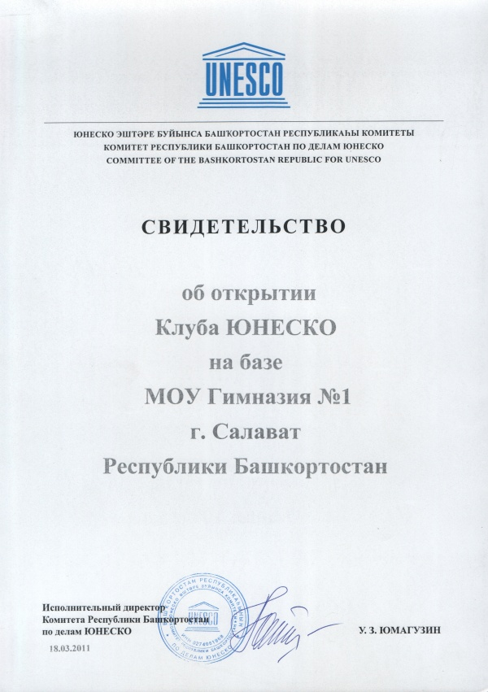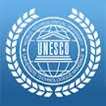
ЮНЕСКО в мире
ЮНЕСКО (UNESCO — United Nations Educational, Scientific and Cultural Organization) — Организация Объединённых Наций по вопросам образования, науки и культуры.
Организация была создана 16 ноября 1945 и её штаб-квартира располагается в Париже, во Франции. В состав организации входит 67 бюро и подразделений, расположенных в различных частях мира.
Устав ЮНЕСКО был принят на Лондонской конференции в ноябре 1945 и вступил в силу 4 ноября 1946 после сдачи на хранение актов о его принятии двадцатью подписавшими его государствами. В настоящее время в организации насчитывается 193 государства-члена и 7 членов-сотрудников.
Основная цель ЮНЕСКО — содействие укреплению мира и безопасности путём расширения сотрудничества народов в области образования, науки и культуры в интересах обеспечения всеобщего уважения, справедливости, соблюдения законности и прав человека, а также основных свобод, провозглашённых в Уставе Организации Объединённых Наций, для всех народов, без различия расы, пола, языка или религии.
С целью осуществления своего мандата ЮНЕСКО выполняет пять основных функций:
1) проводит перспективные исследования форм образования, науки, культуры и коммуникации, необходимых в завтрашнем мире;
2) проводит продвижение, передачу и обмен знаниями, опираясь главным образом на научные исследования, подготовку и преподавание;
3) осуществляет нормативную деятельность: подготовку и принятие международных актов и обязательных к исполнению рекомендаций;
4) предоставляет услуги экспертов государствам-членам для определения их политики в области развития и разработки проектов в форме технического сотрудничества;
5) осуществляет обмен специализированной информацией.
ЮНЕСКО осуществляет свою деятельность в пяти программных секторах, которые направлены на выполнение задач, определенных международным сообществом как «Цели развития тысячелетия»:
1. Образование
2. Точные и естественные науки
3. Социальные и гуманитарные науки
4. Культура
5. Коммуникации и информация

Помимо пяти традиционных программных секторов деятельность ЮНЕСКО охватывает несколько приоритетных тематических направлений, которые требуют междисциплинарного подхода. Эти темы называются специальными.
- Изменение климата;
- Культура мира;
- Диалог между цивилизациями;
- Образование в целях устойчивого развития;
- Предвидение и прогнозирование;
- Гендерное равенство;
- ВИЧ / СПИД;
- Использование информационно-коммуникационных технологий в обучении;
- Приоритет – Африка;
- Языки и мультилингвизм;
- Наименее развитые страны;
- Национальные научно-исследовательские системы;
- Решение проблем-последствий конфликтов и природных бедствий;
- Научное образование;
- Малоостровные развивающиеся государства.
- Состав комиссии Российской Федерации по делам ЮНЕСКО
- Комитет Республики Башкортостан по делам ЮНЕСКО
- Сертификат ЮНЕСКО
- Письмо Главного координатора Международного координационного центра Лиги ассоциированных школ ЮНЕСКО
- ЮНЕСКО в мире
- ЮНЕСКО в Башкортостане
- ЮНЕСКО в нашей гимназии
- Фотосессия "Встреча гостей из ЮНЕСКО"
- Фотосессия «Ярмарка ЮНЕСКО»
- Информация о работе МБОУ "Гимназия №1" городского округа город Салават с ЮНЕСКО
- Презентация "Деятельность клуба ЮНЕСКО в МБОУ "Гимназия №1" г. Салавата
Информация о работе МБОУ «Гимназия №1»
городского округа город Салават с ЮНЕСКО
В течение двух последних лет в МБОУ «Гимназия № 1» осуществляется деятельность в рамках республиканских и международных проектов ЮНЕСКО. Обучающиеся гимназии стали призерами и победителями республиканских научно-практических конференций по проблемам экологии (г. Мелеуз, г. Уфа), проводимых Республиканским комитетом по делам ЮНЕСКО; участвовали в конкурсе чтецов народного эпоса «Урал-батыр» в г. Уфе; приняли участие в деловой игре «Люди ЮНЕСКО» по проблемам образования (г. Уфа). Ежегодно обучающиеся принимают участие в международном Дне посадки деревьев, международном проекте «Life –link».
С 2011 года в МБОУ «Гимназия № 1» в дни летних каникул функционирует лингвистический лагерь, в котором обучающиеся имеют возможность углублять свои знания английского языка, общаясь с англоговорящими преподавателями.
В 2011 году в лингвистическом лагере преподавали студенты из Колумбийского университета в рамках проекта «Молодые и перспективные» Международной организации AIESEC.
В 2012 году были приглашены преподаватели из США.
Приоритетным направлением в работе гимназии является деятельность в рамках программы «Мир без границ», «Образование для всех». В этой связи ежегодно в гимназии организуются зарубежные поездки, имеющие образовательную направленность. Обучающиеся посещают европейские, скандинавские страны; изучают культуру, традиции, памятники архитектуры и природы, находящиеся под охраной ЮНЕСКО. Глубокая базовая подготовка по английскому,
Кроме языковой практики обучающиеся имеют возможность расширять свои знания о культуре англоговорящих стран, особенностях, колорите быта, учатся общаться на принципах толерантности.
В 2012 году ученики гимназии посетили языковой лагерь на Мальте, получив прекрасную возможность углубить свои знания английского языка и получить опыт общения с подростками зарубежных стран.
Культурно-образовательное пространство гимназии - огромное поле внеклассной деятельности. Традиционные мероприятия Бал «Посвящение в гимназисты», Бал «Пушкинская свеча», НПК «Лихачевские чтения», праздник «Умники и умницы» помогают формировать высокий этический, эстетический, общекультурный уровень гимназистов. Большую роль в этом процессе играет включение родителей в организацию досуга детей. 87% обучающихся гимназии посещают Детскую музыкальную школу, Детскую художественную школу, Центр искусств, танцевальные клубы и др. , имеют большие успехи, становятся дипломантами и лауреатами городских, республиканских, международных конкурсов.
07.12.12 делегация гимназии принимала участие во встрече руководителей Ассоциированных школ ЮНЕСКО в г. Уфа, на которой ответственный секретарь Комиссии РФ по делам ЮНЕСКО Г.Э. Орджоникидзе поздравил директора гимназии Давыдову Л.В. с получением сертификата Ассоциированных школ ЮНЕСКО, а ученики гимназии Барышникова Полина и Сафин Альберт получили звание и диплом «Юный артист ЮНЕСКО», являясь победителями республиканских и международных конкурсов по спортивным бальным танцам среди юниоров.
Коллектив учителей, родителей и обучающихся МБОУ «Гимназия № 1» строит творческие планы на будущее, планируя продолжать и расширять деятельность в проектах ЮНЕСКО.
В ближайших планах – проведение скайп-конференции с Ассоциированными школами ЮНЕСКО Германии, Франции, Англии; взаимообмен делегациями; установление контактов с нашими соотечественниками в ООН и ЮНЕСКО.

Как работает ЮНЕСКО
В составе ЮНЕСКО имеются три органа:
- ГЕНЕРАЛЬНАЯ КОНФЕРЕНЦИЯ государств-членов, которая является высшим руководящим органом ЮНЕСКО, собирается, как правило, на свои сессии раз в два года. Следуя принципу, что каждое государство-член обладает одним голосом, Генеральная конференция утверждает Программу и бюджет Организации.
- ИСПОЛНИТЕЛЬНЫЙ СОВЕТ насчитывает в своем составе 58 представителей государств-членов; он собирается на свои сессии, как правило, два раза в год. Выступая в качестве административного органа, он осуществляет подготовку работы Генеральной конференции и несет ответственность за эффективное осуществление решений Конференции.
- СЕКРЕТАРИАТ является исполнительным органом Организации. Под руководством Генерального директора, избираемого на шестилетний срок, сотрудники Секретариата занимаются осуществлением программы, принятой государствами-членами.
Должность Генерального директора в настоящее время занимает Ирина Бокова, которая была избрана в 2009 г.
В составе Секретариата насчитывается 1 514 международных гражданских служащих, состоящих из специалистов и сотрудников общих служб, все из которых являются сотрудниками Секретариата. Из них почти 645 работают вне Штаб-квартире в одном из 73 подразделений ЮНЕСКО, расположенных во всех странах мира.
В 190 государствах - членах ЮНЕСКО созданы национальные комиссии, в состав которых входят представители работников образования, науки и культуры соответствующих стран.
344 неправительственных организаций (НПО) поддерживают <официальные> отношения с ЮНЕСКО, а примерно 1 200 НПО сотрудничают с Организацией на разовой основе.
6670 ассоциированных школ помогают молодежи воспитывать в себе чувство терпимости и понимания народов других стран.
6000 клубов, ассоциаций и центров ЮНЕСКО содействуют продвижению идеалов Организации и ее деятельности на низовом уровне.
173 государств-членов располагают постоянными представительствами при Организации в Париже.

Информация о деятельности международного проекта «Ассоциированные школы ЮНЕСКО»
Проект «Сеть ассоциированных школ ЮНЕСКО» (ПАШ) был инициирован ЮНЕСКО в 1953 году.
На сегодняшний день Проект объединяет 7500 организаций в 174 странах. Проект ассоциированных школ ЮНЕСКО - один из наиболее успешных и продолжительных проектов Организации.
Учреждения, участвующие в данном международном Проекте, представляют собой следующие уровни образования стран-участниц ЮНЕСКО: дошкольный, начальная школа, средняя школа, учреждения профессионально-технического образования, программы подготовки учителей. В своей деятельности эти учебные заведения руководствуются национальной системой образования страны.
В то же время участников проекта во всем мире объединяет четыре основные направления деятельности:
- Распространение информации об ООН и ЮНЕСКО,
- Экология, охрана окружающей среды,
- Изучение всемирного культурного и природного наследия,
- Права человека, права ребенка, демократия, ненасилие.
Ассоциированные школы привержены продвижению идеалов ЮНЕСКО через реализацию пилотных проектов с тем, чтобы лучше подготовить подрастающее поколение к сложному, постоянно меняющемуся миру.

ЮНЕСКО и Цели устойчивого развития
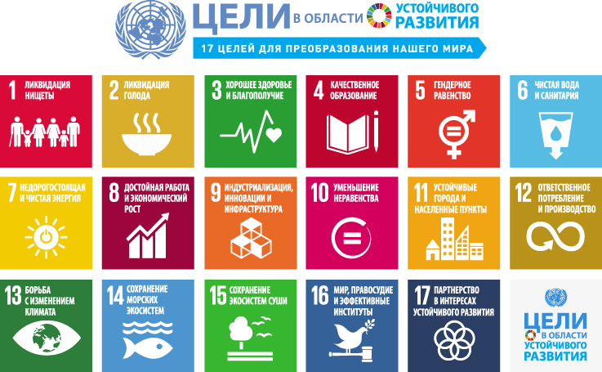.С 25 по 27 сентября 2015 года главы государств и правительств, высокопоставленные представители учреждений системы ООН и видные деятели гражданского общества собрались в Нью-Йорке на 70-ю сессию Генеральной Ассамблеи Организации Объединенных Наций и приняли участие в историческом по своему значению утверждении новых целей в области устойчивого развития. Эти цели представляют собой универсальную и амбициозную повестку дня в области устойчивого развития, программу действий «народов, сформулированную народами и в интересах народов», в подготовке которой ЮНЕСКО принимала самое активное участие.
Пользуясь этой возможностью ЮНЕСКО намерена вновь заявить о важности:
- инклюзивного и качественного образования для всех в деле обеспечения устойчивого развития;
- охраны культурного наследия и борьбы с незаконным оборотом культурных ценностей;
- преодоления кризиса в области естественно-научного, технического, инженерного и математического образования (ЕНТИМ), с которым сегодня столкнулось мировое сообщество;
- инвестиций, направленных на поддержку молодежи и обеспечение доступа к качественному образованию в целях борьбы с насильственным экстремизмом;
- роли свободы выражения мнений и доступа к информации и знаниям об устойчивом развитии;
- поощрения гендерного равенства и расширения прав и возможностей женщин в интересах устойчивого развития и прочного мира.
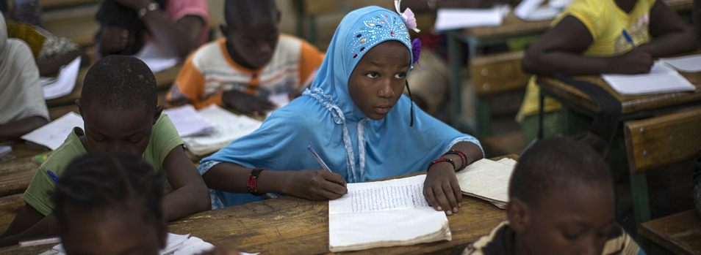
Цель в области устойчивого развития № 4: «Обеспечение всеобъемлющего и справедливого качественного образования и поощрение возможности обучения на протяжении всей жизни для всех».
Цели в области устойчивого развития признают образование основным фактором развития, о чем свидетельствует вынесение задач в области образования в отдельную цель — цель № 4.
Кроме того, образование является частью целей в области здравоохранения, экономического роста и занятости населения, устойчивого потребления и производства, а также изменения климата.
Важным вкладом ЮНЕСКО в формирование повестки дня в области образования на период после 2015 года является Инчхонская декларация «Образование-2030», сформулированная в ходе Всемирного форума по вопросам образования, который состоялся в мае 2015 года в Республике Корея. В рамках общей координации ЦУР Декларация возложила на ЮНЕСКО руководящую и координирующую роль в деле осуществления целей, связанных с образованием.
«Мы знаем, что образование способно ликвидировать бедность, изменить жизнь и способствовать достижению каждой цели в области устойчивого развития, – заявила г-жа Бокова в приветственном обращении к участникам Форума.
Инчхонская декларация является историческим обязательством, направленным на изменение жизни людей на основе новой концепции образования и подтверждающим глобальную приверженность целям «Образования для всех» (ОДВ), которые были приняты на Всемирной конференции по вопросам ОДВ в Джомтьене в 1990 году и возобновлены в ходе Всемирного форума по вопросам образования в Дакаре в 2000 году.
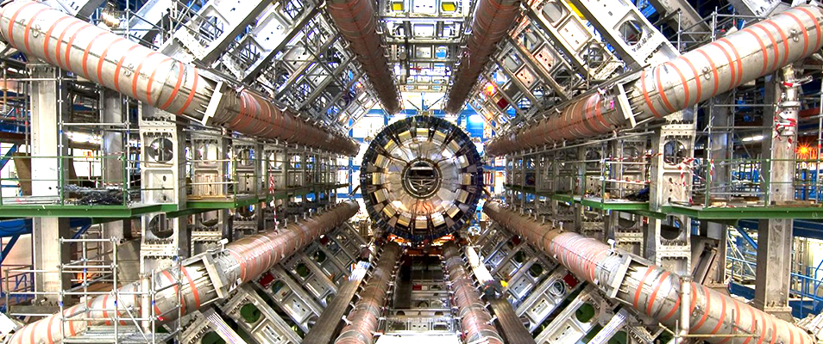
Новая повестка дня в области устойчивого развития на период до 2030 года представляет собой значительный шаг вперед в отношении признания вклада науки, технологий и инноваций (НТИ) в обеспечение устойчивого развития. ЮНЕСКО входит в состав целевой группы ООН, возглавляющей глобальный механизм содействия развитию технологий, который начал свою работу 26 сентября 2015 года. Деятельность данного механизма направлена на содействие в реализации целей устойчивого развития (ЦУР) путем укрепления сотрудничества в вопросах науки, технологий и инноваций и расширения доступа к достижениям в этой области, а также путем поощрения обмена знаниями на взаимосогласованных условиях.
Вот уже на протяжении 70 лет ЮНЕСКО оказывает такому сотрудничеству существенную поддержку благодаря деятельности различных сетей и центров, в частности Международного центра теоретической физики им. Абдуса Салама и Академии наук развивающихся стран. Эти два учреждения играют важную роль в глобальных усилиях по развитию научного потенциала развивающихся стран и поддержке начинающих ученых в странах с недостаточным уровнем развития науки и техники.
Программы ЮНЕСКО в области естественных наук содействуют общему достижению ЦУР посредством оказания помощи по вопросам политики. Цель такой помощи — поддержка развивающихся стран в укреплении их научно-технического потенциала и содействие государствам-членам в разработке эффективной политики, основанной на передовых знаниях, в том числе знаниях местного населения и коренных народов.
ЮНЕСКО играет решающую роль в формировании общей культуры жизнестойких общин. Благодаря своему междисциплинарному мандату в таких областях, как образование, естественные и социальные науки, культура и коммуникации, ЮНЕСКО занимает совершенно особое положение, позволяющее ей комплексно подходить к вопросу изменения климата. В стремлении помочь обществам во всем мире лучше понять происходящие изменения, адаптироваться к ним и смягчить их последствия ЮНЕСКО проводит более 30 программ, направленных на расширение знаний и привлечение внимания общественности к вопросу изменения климата, связанных с ним опасностей и его этических последствий. Кроме того, ЮНЕСКО помогает странам укреплять их потенциал в области управлениярисками, связанными со стихийными бедствиями и климатическими изменениями, а также в области противостояния стихийным бедствиям, в частности опасным геологическим явлениям, цунами и бедствиям гидрологического характера.
Вопросами безопасности водоснабжения занимается Международная гидрологическая программа ЮНЕСКО (МГП), посвященная гидрологическим исследованиям, управлению водными ресурсами, образованию и укреплению потенциала. МГП способствует обеспечению доступа к важным для здоровья и благополучия людей водным ресурсам и надлежащим санитарным условиям, а также устойчивому управлению ими. Устойчивое управление водными ресурсами содействует обеспечению безопасности водоснабжения, поскольку оно является важным фактором в решении проблем, связанных с водой, продовольствием и сельским хозяйством. На сегодняшний день большинство людей, не имеющих доступа к чистой воде и базовым санитарным услугам, проживает в городах развивающихся стран, и МГП поощряет использование в этих странах новых подходов к управлению водными ресурсами, объем которых снижается под воздействием климатических изменений и демографического роста.
ЮНЕСКО поощряет рациональное использование земных экосистем, которое включает устойчивое лесопользование, борьбу с опустыниванием и препятствие сокращению биологического разнообразия с помощью программы «Человек и биосфера» (МАБ). Биосферные заповедники МАБ представляют собой экспериментальные площадки для изучения устойчивого развития, на которых проводится испытание междисциплинарных подходов, направленных на понимание и гармонизацию взаимодействия человека и окружающей среды, и поощряются методы управления, сочетающие сохранение биоразнообразия и устойчивое использование ресурсов. В целях создания базы знаний, необходимой для предотвращения снижения биоразнообразия и экосистемных услуг, которое наблюдается в настоящее время, ЮНЕСКО активно участвует в работе Межправительственной научно-политической платформы по биоразнообразию и экосистемным услугам (МПБЭУ), а также координирует усилия по обеспечению в рамках Платформы надлежащего внимания знаниям коренных народов.
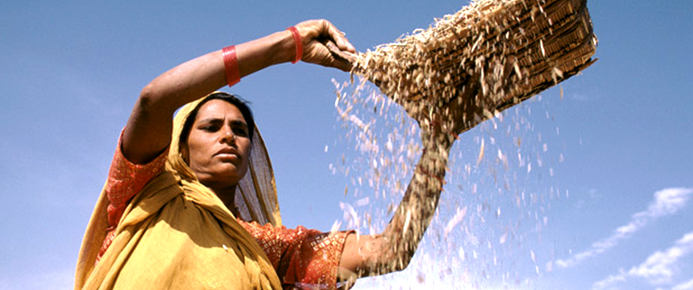
Программа ЮНЕСКО в области социальных и гуманитарных наук направлена на содействие тому, чтобы при осуществлении повестки дня в области развития на период после 2015 года учитывались такие универсальные ценности и принципы, как глобальная солидарность, инклюзивность, борьба с дискриминацией, гендерное равенство и подотчетность. В этом отношении большое значение имеет поддержка существующих и разработка новых междисциплинарных и ориентированных на конкретные результаты инициатив, поощряющих тесное международное сотрудничество и активное участие с учетом их динамики в следующих целях:
- наладить глобальное партнерство в области борьбы с любыми формами дискриминации;
- сформировать отношение и поведение, способствующие социальной интеграции и борьбе с дискриминацией и нетерпимостью среди молодежи;
- разработать инструменты и укрепить потенциал в области измерения и мониторинга прогресса на пути к достижению ЦУР.
Этап осуществления ЦУР предоставляет ЮНЕСКО возможность содействовать проведению исследований, разработке стандартов и распространению знаний о правах человека в области компетенции Организации.
Исследование и прогнозирование социальных преобразований, а также управление ими позволят ЮНЕСКО укрепить связь между знаниями, политикой и практикой, опираясь на опыт в области социальных наук, и поощрять таким образом инновационные идеи, способствующие преобразованию обществ в отношении различных аспектов ЦУР. Прогнозирование позволит рассмотреть ЦУР в перспективе и разработать целый ряд возможных мер, связанных с задачами и устремлениями повестки дня на период после 2015 года.
В отношении вклада науки и технологий в устойчивое развитие ЮНЕСКО намерена сфокусировать свою деятельность на праве использовать результаты научного прогресса и их практического применения (REBSP) и на принципе совместного использования благ с целью расширить потенциал государств-членов в области преодоления препятствий, стоящих на пути к устойчивому развитию. Такими препятствиями, в частности, являются климатические изменения, растущее неравенство, в том числе относительно доступа к НТИ, неустойчивые модели потребления и производства и т.д. Организация также продолжит работу в сфере биоэтики и этики науки и технологий.
ЮНЕСКО является членом Рабочей группы по правам человека, входящей в Группу ООН по вопросам развития. Этот статус позволяет Организации активно участвовать в подготовке обсуждения, на уровне всей системы ООН, места прав человека в достижении ЦУР.
Приоритетом повестки дня в области развития человеческого потенциала на ближайшее десятилетие является привлечение молодежи. Молодые женщины и мужчины во всем мире стремятся к переменам и требуют соблюдения основных прав и свобод человека, лучших условий жизни для себя и своих общин, а также возможностей для обучения, работы и участия в принятии касающихся их решений. В то же время, в условиях неослабевающего кризиса они сталкиваются с серьезными проблемами, затрагивающими важные стороны их жизни. Сегодня ощущается острая необходимость повысить инвестиции в научные исследования, политику и программы с целью создать благоприятную и основанную на уважении прав человека среду, где молодые люди преуспевают и беспрепятственно пользуются своими правами, среду, дающую им надежду и ощущение принадлежности к окружающему их обществу, где они могут стать ответственными гражданами и создателями инноваций.
Задачи ЮНЕСКО в области социальных и гуманитарных наук включают содействие масштабному повышению культурной грамотности и созданию новых возможностей и пространства для диалога и сотрудничества посредством развития навыков межкультурного общения, основанных на общих ценностях, взаимопонимании, уважении, сопереживании, примирении и доверии.
Другой задачей является укрепление культуры мира — ключевого фактора устойчивого развития. При этом следует учитывать, что в обеспечении мира всем членам общества на повседневной основе важную роль играют такие ценности и принципы, как взаимоуважение и терпимость, межкультурный и межрелигиозный диалог, отказ от насилия и стремление к примирению.

Цели устойчивого развития в области культуры
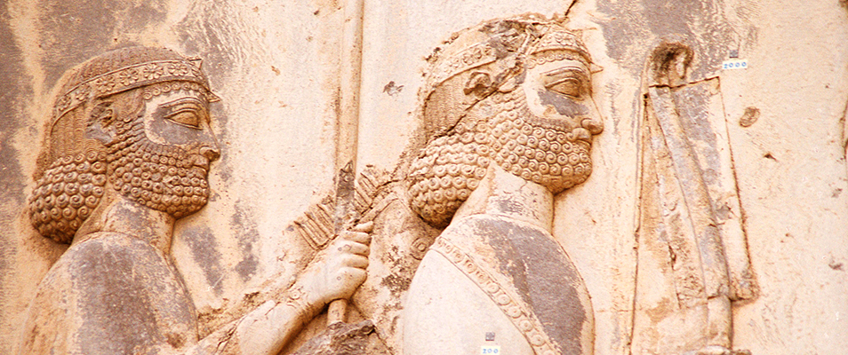
Культура отражает нашу сущность и формирует наше самосознание. Она способствует сокращению нищеты и создает основу для инклюзивного и справедливого развития, ориентированного на интересы человека. Устойчивое развитие без культуры невозможно.
Позиционирование культуры в центре политики в области развития является важнейшим вкладом в будущее мира и предпосылкой к успешным процессам глобализации, принимающим во внимание принципы культурного разнообразия.
Повестка дня в области устойчивого развития на период до 2030 года является важным достижением в отношении устойчивого развития во многих областях, и в особенности культуры. Впервые международная программа развития рассматривает культуру в качестве фактора достижения целей устойчивого развития, касающихся образования, устойчивого развития городов, продовольственной безопасности, экологии, экономического роста, устойчивых моделей потребления и производства и построения мирных и инклюзивных обществ.
Такое беспрецедентное признание важной роли культуры не только отвечает требованиям Генеральной Ассамблеи ООН и руководящих органов ЮНЕСКО, но и соответствует просьбе государств-членов на национальном уровне.
В этой связи ключевым фактором достижения целей повестки дня на период до 2030 года является реализация программы ЮНЕСКО посредством деятельности в следующих направлениях: практического осуществления конвенций Организации в сфере культуры, в частности конвенций об охране культурного и природного наследия и поощрении культурного разнообразия; развития индустрии культуры и творчества; реализации совместных программ с другими учреждениями системы ООН.

Цели устойчивого развития в области коммуникации и информации

ci_sdg_drupal.jpg
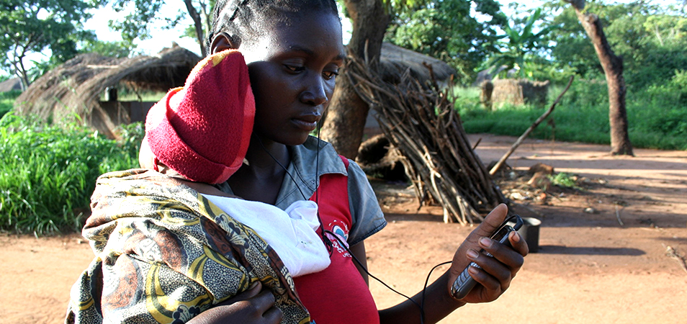
Человечество должно стремиться к построению инклюзивных обществ знаний, в основе которых лежит неисчерпаемый творческий потенциал, технические инновации, а также информация и знания, открывающие перед нами новые горизонты.
Инклюзивные общества знаний способны оказывать долгосрочное положительное влияние на образование, экономическое процветание, социальную интеграцию и охрану окружающей среды, тем самым помогая нам сделать шаг вперед по направлению к новой эре мира и устойчивого развития.
Повестка дня в области развития на период после 2015 года подчеркивает важность свободы выражения мнений для построения демократии и поощрения участия граждан в жизни общества. Верховенство закона является предпосылкой и результатом эффективного управления и устойчивого развития, ориентированного на интересы человека, а свобода выражения мнений и безопасность журналистов играют в этом отношении ключевую роль. Деятельность ЮНЕСКО в этой области способствует достижению цели № 16, направленной на содействие построению миролюбивых и инклюзивных обществ, обеспечение всеобщего доступа к информации и защиту основных свобод человека.
Подход ЮНЕСКО к развитию средств массовой информации основан на научных знаниях и учитывает не только условия конкретного общества, но и проблемы и возможности стремительно меняющейся сферы СМИ. Новая инициатива ЮНЕСКО «Развитие средств массовой информации, ориентированных на знания» подчеркивает важность выработки и совместного использования знаний в деле развития СМИ и делает особый акцент на использовании инклюзивного подхода к улучшению образования журналистов во всем мире. Данная инициатива также способствует достижению цели № 16.
Деятельность ЮНЕСКО в области поощрения всеобщего доступа к информации, в том числе с помощью открытых решений, напрямую способствует достижению цели № 9, то есть развитию прочной инфраструктуры и поощрению инноваций, в частности посредством расширения доступа к ИКТ. Инициатива YouthMobile призвана научить молодежь разрабатывать и использовать мобильные приложения на местных языках в целях поиска актуальных решений для проблем местного характера, связанных с устойчивым развитием. Данная инициатива опирается на широкие возможности, полученные в результате стремительного развития, распространения и роста доступности смартфонов во всем мире, а также на творческую энергию и интуитивные способности нового «цифрового» поколения.

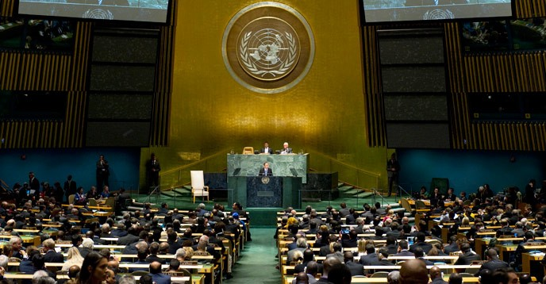
Педагогические и ученические коллективы, принимающие участие в данной программе, имеют много возможностей для сотрудничества с целью разработки инновационных образовательных подходов, методик и материалов, начиная с местного и заканчивая глобальным уровнем.
В Российской Федерации в ПАШ работают 189 ассоциированных школ в разных регионах страны.
Основными целями Проекта в РФ являются:
- изучение, внедрение и распространение позитивного опыта в системе образования и воспитания;
- создание условий для творческого и научного развития учителей и преподавателей учебных заведений, входящих в систему ассоциированных школ ЮНЕСКО;
- развитие межкультурной коммуникации и содействие укреплению мира;
- создание дополнительных возможностей для развития международных контактов школ ЮНЕСКО.
В 2001 году Национальным координационным центром ассоциированных школ ЮНЕСКО разработано Положение «О реализации в Российской Федерации проекта «Ассоциированные школы ЮНЕСКО». Оно утверждено Министерством образования РФ и согласовано с Комиссией РФ по делам ЮНЕСКО. В данном документе прописана структура и принципы реализации ПАШ в РФ.

ЮНЕСКО
Организация Объединенных Наций по вопросам образования, науки и культуры (ЮНЕСКО) была создана 16 ноября 1945 г. и ее Штаб-квартира располагается в Париже, Франция. Организация располагает 67 бюро и подразделениями, расположенными в различных частях мира.
Устав ЮНЕСКО был принят на Лондонской конференции в ноябре 1945 г. и он вступил в силу 4 ноября 1946 г. после сдачи на хранение актов о его принятии 20 подписавшими его государствами. В настоящее время членами Организации являются 188 государств.
Основная цель ЮНЕСКО заключается в том, чтобы содействовать укреплению мира и безопасности путем расширения сотрудничества народов в области образования, науки и культуры в интересах обеспечения всеобщего уважения справедливости, законности и прав человека, а также основных свобод, провозглашенных в Уставе Организации Объединенных Наций, для всех народов без различия расы, пола, языка или религии.
С целью осуществления своего мандата ЮНЕСКО выполняет пять основных функций:
- Перспективные исследования: какие формы образования, науки, культуры и коммуникации необходимы в завтрашнем мире?
- Продвижение, передача и обмен знаниями: опираясь главным образом на научные исследования, подготовку и преподавание.
- Нормативная деятельность: подготовка и принятие международных актов и обязательных к исполнению рекомендаций.
- Предоставление услуг экспертов: государствам-членам для определения их политики в области развития и разработки проектов в форме <технического сотрудничества>.
- Обмен специализированной информацией.

Из прошлого…
ЮНЕСКО была основана в 1945 году с целью укрепления «интеллектуальной и нравственной солидарности человечества», на которой, согласно Уставу Организации, должен базироваться прочный мир. Новаторская деятельность ЮНЕСКО помогает людям во всем мире лучше понимать друг друга и планету, на которой мы живем.
В первые годы своего существования ЮНЕСКО помогала восстанавливать школы, библиотеки и музеи, разрушенные во время Второй мировой войны, и выступала в роли своеобразной интеллектуальной площадки для обмена идеями и научными знаниями.
В период с 1950 по 1970 годы в состав ЮНЕСКО вошли новые независимые государства, в результате чего Организация стала уделять внимание вопросам преодоления неграмотности и расширения доступа к образованию для всех детей, независимо от их пола. Решение этих проблем и сегодня занимает важное место в деятельности ЮНЕСКО.
Организация возглавила движение по защите окружающей среды, и обратила внимание общественности на сокращение биологического разнообразия планеты. В 1971 году ЮНЕСКО основала программу «Человек и биосфера». Эта программа, направленная на нахождение разумного компромисса между использованием и сохранением природных ресурсов стала первым шагом на пути к устойчивому развитию.
В 60-е годы ЮНЕСКО провела кампанию по спасению знаменитых нубийских храмов в Египте от затопления, которое угрожало им в результате строительства Асуанской плотины. Эта кампания изменила подход к охране культурного наследия и вдохновила создание Программы Всемирного наследия, задачей которой является сохранение объектов выдающейся универсальной ценности. Всё это заложило основы для расширения сферы деятельности ЮНЕСКО с тем, чтобы обеспечить охрану трех видов наследия – материального, нематериального и документального – и содействовать уважению культурного разнообразия, основанного на соблюдении прав человека.
Одним из направлений деятельности ЮНЕСКО является защита свободы выражения мнений и борьба за право человека на доступ к информации. В этих целях Организация содействует созданию общинных радиостанций и мультимедийных центров, занимается обучением журналистов, помогает правительствам разрабатывать законы в отношении средств массовой информации и поощряет развитие услуг широкополосной связи и предоставление к ним доступа для всех. Эта работа помогает заложить основы для будущих обществ знаний.

…в будущее
ЮНЕСКО глубоко убеждена, что в эпоху значительных социальных изменений и растущих ограничений, которые мы переживаем сегодня, ставку необходимо делать на возобновляемые ресурсы, такие как образование, культурное разнообразие и научные исследования. Кроме того, не следует забывать и о безграничной энергии человеческой изобретательности, которая является движущей силой развития и необходимым условием построения справедливого и устойчивого будущего.
Миллионы девочек и мальчиков до сих пор не имеют возможности получить образование. Безграмотность не позволяет сотням миллионов женщин и мужчин полноценно участвовать в жизни обществ. Серьезную проблему во всем мире представляет безработица среди молодежи. Одной из первоочередных задач в области развития, которые ставит перед собой международное сообщество, остается образование. ЮНЕСКО отстаивает необходимость обеспечения всем людям равного доступа к качественному образованию на протяжении всей жизни и призывает правительства и целый ряд других партнеров принимать необходимые для этого меры.
Климатические изменения, сокращение биоразнообразия и растущий спрос на природные ресурсы создают потребность в развитии науки и подготовке большего числа научных кадров с целью расширения нашей возможности наблюдать за планетой и лучше понимать ее. Важный вклад в этом отношении вносят программы ЮНЕСКО в области океана, ресурсов пресной воды, обмена научными знаниями, а также программы в сфере социальных наук.
Центральное место в деятельности ЮНЕСКО занимает культура, создающая благоприятные условия для диалога, социальной сплоченности, экономического роста и творчества. ЮНЕСКО убеждена, что культура должна стать приоритетным направлением повестки дня на период после 2015 года. Кроме того, ЮНЕСКО считает, что особое внимание в рамках повестки дня должно уделяться правам человека, управлению и верховенству закона. Именно поэтому ЮНЕСКО придает особое значение свободе выражения мнений, и призывает к использованию информационно-коммуникационных технологий, построению обществ знаний и устранению границ.

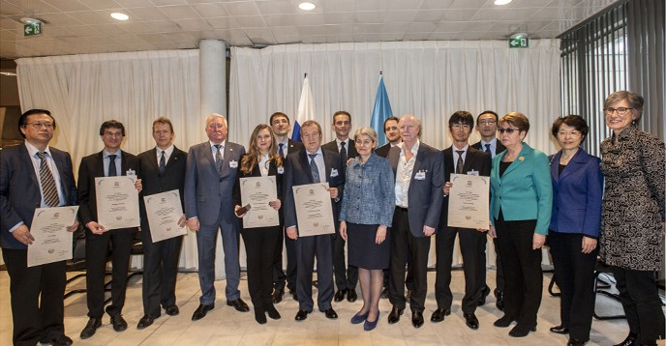5 февраля 2016 года восемь видных учёных получили медали ЮНЕСКО «За вклад в развитие нанонауки и нанотехнологий» в ходе церемонии награждения в штаб-квартире ЮНЕСКО в Париже. Медаль вручается ежегодно Генеральным директором ЮНЕСКО ведущим ученым, общественным деятелям и организациям, способствующим развитию нанонауки и нанотехнологий в духе приоритетных задач ЮНЕСКО. Среди лауреатов этого года был профессор Исаму Акасаки, лауреат Нобелевской премии по физике 2014 года.
Медаль ЮНЕСКО была учреждена в 2010 году по инициативе Международной комиссии по разработке раздела «Нанонаука и нанотехнологии» в «Энциклопедии систем жизнеобеспечения» (ЭСЖ). С момента учреждения, 24 медали были вручены выдающимся учёным, организациям и общественным деятелям, таким как Жорес Алфёров, лауреат Нобелевской премии по физике 2000 года, и Чуньли Бай, президент Китайской академии наук.
«Эта медаль призвана привлечь внимание к огромным преимуществам прогресса в области нанонауки и нанотехнологий для наших обществ, наших экономик, и всех нас», - пояснила Генеральный директор ЮНЕСКО Ирина Бокова. «Это новая отрасль науки, которая расширяет границы познания. ЮНЕСКО в полной мере привержена развитию потенциала нанонауки в интересах оказания поддержки каждой женщине и каждому мужчине, особенно наиболее уязвимым».
В 2016 году Медали ЮНЕСКО «За вклад в развитие нанонауки и нанотехнологий» были удостоены:
Профессор Исаму Акасаки (Япония)
Лауреат Нобелевской премии по физике 2014 года, почетный профессор Университета Нагоя, профессор университета Мэйдзё, член Японской академии
Удостоен награды за его выдающийся вклад в создание в синих светоизлучающих диодов, что привело к открытию источников белого света для освещения.
Профессор Лей Цзян (Китай)
Профессор Технического института физики и химии Китайской академии наук, член Всемирной академии наук (ТВАС)
Удостоен награды за его исследования в области разработки и производства биотехнологических поверхностей с определенной смачиваемостью.
Профессор Филипп Перно (Франция)
Декан исследований и профессор École Centrale de Lille, основатель и руководитель исследовательской группы «Айман-Филмс» в Институте электроники, микроэлектроники и нанотехнологий
Удостоен награды за его деятельность в области активных магнитных, мультиферроидных наноструктур, микро-магнето-электро-механических систем и их применений, а также мультиустойчивых наноструктур.
Профессор Николай Котов (Соединенные Штаты Америки)
Профессор Мичиганского университета, член Королевского химического общества, член Американского института инженеров-химиков
Удостоен награды за его деятельность в области самоорганизации наноколлоидов, сверхпрочных нанокомпозитов, тканевой инженерии с использованием наноматериалов, а также наноразмерных препаратов.
Академик Геннадий Красников (Российская Федерация)
Генеральный директор Микрон и Научно-исследовательского института молекулярной электроники (НИИМЭ), член Российской академией наук
Удостоен награды за его усилия по расширению использования нанотехнологий в обрабатывающей промышленности и деятельность в области физики полупроводников и полупроводниковых приборов.
Профессор Игорь Ашурбейли (Российская Федерация)
Доктор технических наук, действительный член Российской инженерной академии, председатель президиума ВЭС ВКО (Некоммерческое партнерство «Вневедомственный экспертный совет по проблемам Воздушно-космической обороны»)
Удостоен награды за его деятельность в области применения нового поколения микроэлектронных устройств, информационных систем и технологий.
Доктор Михаил Дубина (Российская Федерация)
Директор Центра нанотехнологий Санкт-Петербургского академического университета, доктор медицинских наук, член-корреспондент Российской академии наук
Удостоен награды за его научные работы в области исследования и развития новых медицинских технологий, основанных на использовании наноструктур в ранней диагностике, а также создание новых биотехнологических наноустройств, которые могут повлиять на биологические процессы в организме человека.
Доктор Наталья Михайлова (Российская Федерация)
Президент Евразийского объединения специалистов инъекционных методов, член Американской академии дерматологии и Американского общества лазерной медицины и хирургии
Удостоена награды за её деятельность в области применения нанотехнологий в эстетической медицине, в области косметологии, модификации полисахаридов, терапии рака, реконструктивной и пластической хирургии.
Об Энциклопедии систем жизнеобеспечения (ЭСЖ)
Энциклопедия систем жизнеобеспечения (ЭСЖ)является одной из самых обширных в мире баз данных и архивных материалов в Интернете, а также междисциплинарной научной основой для изучения проблем устойчивого развития. Она была создана усилиями более 8 тысяч специализированных авторов из более чем 100 стран мира. Энциклопедия представляет собой виртуальную динамическую библиотеку, предназначенную для широкой аудитории, как для студентов со средним образованием, так и для педагогов и профессионалов-практиков, а также политических аналитиков и лиц, принимающих решения. Путем предоставления всеобъемлющей и общедоступной базы данных, ЭСЖ стремится удовлетворить человеческие потребности, учитывая одновременно социально-экономический и технологический прогресс, что может привести к сохранению природных экосистем Земли.

Ссылка на сайт
http://ru.unesco.org/

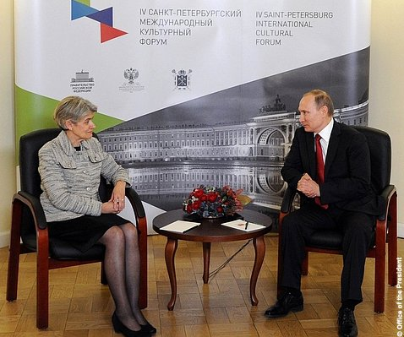
Встреча Президента Владимира Путина и Ирины Боковой на полях IV Санкт-Петербургского международного культурного форума, приуроченного к 70-летию ЮНЕСКО (14-16 декабря, 2015 г.)

Всемирный день радио 2016 года воздает должное радио за его жизненно важное значение в условиях чрезвычайных ситуаций и стихийных бедствий

worldradioday_2016_infocus_.jpg
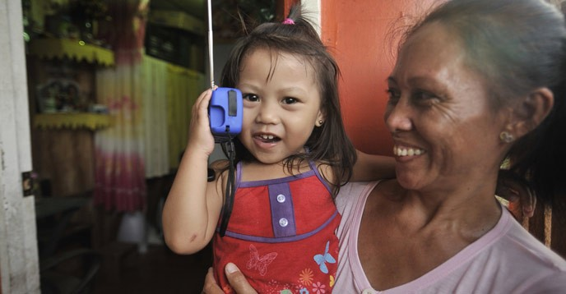
© UNESCO
«Радио в условиях чрезвычайных ситуаций и гуманитарных катастроф» - тема пятого Всемирного дня радио, который будет отмечаться 13 февраля 2016 года.
Наводнения, извержения вулканов, землетрясения, массовые ядерные инциденты и случаи загрязнения окружающей среды, эпидемии ... Согласно Докладу о бедствиях в мире за 2015 год, опубликованному Международной федерацией обществ Красного Креста и Красного Полумесяца, мир сталкивается с растущим числом стихийных бедствий, которые оказывают воздействие на все большее число людей. Радио продемонстрировало свою силу не только непосредственно после катастроф, но и в процессе подготовки к бедствиям и последующего восстановления. Радио передает оповещения о цунами в Японии и Чили, а также сообщения о том, как избежать заражения вирусом Эбола в Либерии или вирусом Зика в Бразилии. Это средство распространения информации (имеющееся в наличии, являющееся доступным, освещающее события в режиме реального времени, и способное вовлечь аудиторию) играет ключевую роль в предотвращении и смягчении последствий стихийных бедствий и связанных с ними человеческих жертв.
«В условиях разрушений и необходимости оказания экстренной помощи радио нередко становится главным инструментом, обеспечивающим выживание. Его непревзойденное преимущество заключается в надежности и устойчивости работы. Благодаря этому качеству радио зачастую лучше других средств информации позволяет противостоять внешнему воздействию и оперативно передавать огромному числу людей сообщения, касающиеся организации защитных и предупредительных мероприятий, способствуя спасению человеческих жизней», - заявила Генеральный директор ЮНЕСКО Ирина Бокова.
Однако, стихийные бедствия также могут представлять угрозу для свободы выражения мнений и права на информацию. С одной стороны, журналисты, технические работники или репортеры с места событий могут сами стать жертвами цунами или землетрясений. С другой стороны, реагирование на катастрофу может негативно сказаться на независимости, плюрализме и свободе выражения средств информации в целом и радио, в частности. Стихийные бедствия также могут препятствовать реализации права граждан на информацию.
Всемирный день радио 2016 года привлечет внимание людей к уникальной роли, которую играет радио в условиях чрезвычайных ситуаций и гуманитарных катастроф, а также будет способствовать позитивным инициативам, объединяющим усилия государственных, частных и общинных радиостанций с деятельностью гуманитарных НПО.

